SESIÓN DE APRENDIZAJE N° 03

I.- DATOS INFORMATIVOS
REGIÓN: Cajamarca
UGEL: San Ignacio | I.E: 16698 | Profesor: Colunche Edquén Juan Pablo
GRADO: 3° | SECCIÓN: A,B | NIVEL: secundaria
UD- N°: 03 | SA N°: 03 | N° de Horas: 90 minutos Fecha: del 24/08 al 28/08
NOMBRE DE LA UNIDAD “Nos movemos en armonía con la naturaleza para fortalecer nuestras habilidades motrices”
II.- TÍTULO: “Calculamos la trayectoria del balón y ejecutamos un golpe del balón en el aire, tomando decisiones responsables sobre nuestros recursos”

III.- PROPÓSITOS Y EVIDENCIAS DE APRENDIZAJE.

Competencia | Capacidad | Desempeño | Evidencia de aprendizaje
Se desenvuelve de manera autónoma a través de su motricidad. | Comprende su cuerpo. Se expresa corporalmente. | Toma como referencia la trayectoria de los objetos y la ubicación de sus compañeros para ajustar sus movimientos durante las actividades de voleibol. | Ejecuta el salto y golpeo del balón en el aire, ajustando su cuerpo según la trayectoria del balón y participa tomando decisiones responsables sobre el uso y cuidado de los materiales deportivos.

Enfoques transversales | Valor | Actitudes o acciones observables
Enfoque ambiental | Valor: respeto a la vida | Actitudes: Impulsan la recuperación y uso de las áreas verdes

¿Qué necesitamos hacer antes de la sesión | Materiales a utilizar
- Prepara medios y material didáctico: impresos, audiovisuales. | - Laptop, Copias, hojas, cuaderno del estudiante, cinta, balones, conos, net.

IV.- MOMENTOS DE LA SESIÓN

SECUENCIAS PEDAGÓGICAS | DESCRIPCIÓN DE LAS ESTRATEGIAS Y/O ACTIVIDADES | T’
Inicio | El docente recibe a los estudiantes y les recuerda que el trabajo en equipo requiere responsabilidad, respeto y cuidado de los recursos disponibles.  - Los estudiantes de manera autónoma pasan al patio y realizan su calentamiento corporal, de manera secuencial, incidiendo en los brazos, realizan trotes y saltos, salto y levantan el brazo, etc.  - El docente y estudiantes determinan en consenso acuerdos para el desarrollo de la clase, Respetar a los compañeros. No lanzar el balón hacia el rostro de otro estudiante. Cuidar los materiales. Dejar limpio y ordenado el espacio  - Activación de saberes previos.  - ¿Qué es el remate en el voleibol y que partes de nuestro cuerpo interviene?  - MOTIVACIÓN: participan en el juego hundir el barco, El docente pide a los estudiantes que se organicen en dos equipos, cada equipo con 10 peltas de trapo, luego les pide que a la señal se acerquen a la red salten y lancen el balón de arriba hacia abajo sor sobre la red en el campo contrario durante un minuto, si el equipo tiene más pelotas en el campo propio.  Luego el docente realiza una reflexión breve:  “Si tuviéramos que reemplazar cada pelota perdida o deteriorada, necesitaríamos utilizar recursos nuevamente. ¿Qué podemos hacer para cuidar nuestros materiales?”  - CONFLICTO, C. ¿De qué manera la posición de tu cuerpo y de tus brazos en el aire determina si el balón caerá hacia abajo o si saldrá volando fuera de la cancha?  - ¿cómo nuestras decisiones sobre el cuidado de los materiales pueden ayudarnos a aprovechar mejor los recursos disponibles?  - El docente declara el propósito: Hoy aprenderemos a calcular y anticipar la trayectoria del balón para ejecutar correctamente el remate en voleibol, tomando decisiones responsables sobre el uso, cuidado y aprovechamiento de los recursos y materiales deportivos.  - El docente da a conocer los criterios de evaluación de la actividad.  - 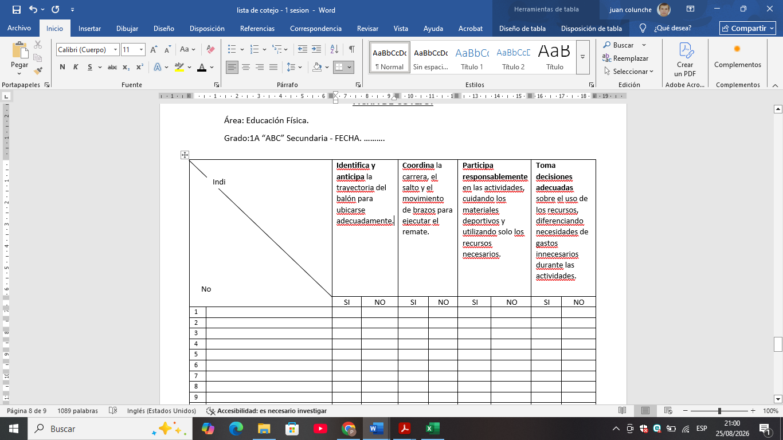
Desarrollo  Conoces podemos | - Los estudiantes realizan las diferentes actividades metodológicas median te un circuito de ejercicios.  - Hacen el gesto de "arco y flecha" (armar el brazo atrás) y golpean la pared con la palma de la mano abierta, o en pares. (gran grupo)  E2. “Salto y golpeo”  Un compañero sostiene un balón a una altura accesible.  El estudiante:  - Realiza una carrera corta de dos pasos.  - Ejecuta el impulso.  - Salta.  - Eleva el brazo.  - Golpea el balón con la mano.  - Regresa y da paso al siguiente compañero.  Educación financiera  Cada equipo recibe un número limitado de balones.  Los estudiantes deben organizarse para que todos participen sin necesidad de solicitar materiales adicionales.  REFLEXIÓN:  ¿Cómo podemos organizarnos para aprovechar mejor los materiales que tenemos?  E3. “Calculamos la trayectoria”  Los estudiantes se forman en columnas aproximadamente a 3 metros de la red.  Realizan la carrera de impulso, salto y movimiento de brazos, intentando ejecutar el remate al balón que es impulsado por un compañero.  El estudiante debe observar:  - Altura del balón.  - Dirección.  - Velocidad.  - Distancia respecto a la red.  Educación financiera  El docente plantea una situación:  “Tenemos pocos balones y varios grupos quieren practicar. ¿Qué decisión sería más responsable: pedir más materiales o organizarnos para compartir los que tenemos?”  Los estudiantes analizan y toman una decisión.  Se enfatiza:  “Administrar bien los recursos significa utilizarlos responsablemente y evitar gastos innecesarios.”  E4. “Organizamos nuestro equipo”  En grupos de cuatro realizan una acción de juego:  - Un estudiante realiza el saque bajo mano.  - Otro realiza la recepción.  - Otro realiza el armado.  - El cuarto estudiante ejecuta el remate.  Después rotan las funciones.  Los estudiantes deben comunicarse, organizarse y respetar los turnos.  Mini reto financiero  Cada grupo recibe un presupuesto ficticio de 10 puntos.  Antes de iniciar, deben decidir cómo utilizar sus recursos:  JUEGO FINAL: “Jugamos y tomamos buenas decisiones”  Los estudiantes realizan un pequeño partido de voleibol aplicando lo aprendido.  Durante el juego deben:  - Anticipar la trayectoria del balón.  - Ejecutar el remate.  - Comunicarse con sus compañeros.  - Respetar las reglas.  - Cuidar los materiales.  - Evitar acciones que puedan deteriorar los recursos.  Al finalizar, cada equipo responde:  ¿Qué decisiones nos ayudaron a aprovechar mejor nuestros recursos durante el juego?
CIERRE | Metacognición  - Se preguntas reflexivas: ¿Qué estrategia utilicé para lograr alcanzar lo más alto el balón y realizar una buena ejecución, Qué dificultades tuvimos? ¿Cómo lo superamos? ¿Cómo logré anticipar la trayectoria del balón?  - ¿Qué dificultad tuve y cómo la superé?  - ¿Cómo trabajamos en equipo?  - ¿Qué recursos utilizamos durante la sesión?  - ¿Cómo demostramos que sabemos cuidar y aprovechar nuestros recursos?  - ¿Cómo puedo aplicar lo aprendido sobre el uso responsable de los recursos en mi vida diaria?

REFLEXIONES SOBRE EL APRENDIZAJE

Reflexión final del docente

“Así como en el voleibol debemos elegir el momento y la dirección adecuada para golpear el balón, en nuestra vida también debemos aprender a tomar buenas decisiones. Los recursos que tenemos son valiosos; por eso debemos aprender a utilizarlos, cuidarlos y priorizar aquello que realmente necesitamos.”
- ¿Qué avances tuvieron mis estudiantes?

- ¿Qué dificultades tuvieron mis estudiantes?

- ¿Qué aprendizajes debo reforzar en la siguiente sesión?

- ¿Qué actividades, estrategias y materiales funcionaron, y cuáles no?

La bermeja agosto del 2026

-----------------------------------------------------

